TIẾT 3: LỊCH SỬ VÀ ĐỊA LÝ: BÀI 1: LÀM QUEN VỚI PHƯƠNG TIỆN HỌC TẬP (Tiết 3)

I. YÊU CẦU CẦN ĐẠT:
- Kể được tên một số phương tiện hỗ trợ học tập môn Lịch sử và Địa lí: bản đồ, lược đồ, biểu đồ, tranh ảnh, hiện vật,...
- Sử dụng được một số phương tiện hỗ trợ vào học tập môn Lịch sử và Địa lí.
- Năng lực giao tiếp và hợp tác: Biết cố gắng hoàn thành phần việc mình được phân công và chia sẻ, giúp đỡ thành viên khác cùng hoàn thành việc được phân công.
- Năng lực tự chủ và tự học: Tự làm được những việc của mình ở nhà và ở trường theo sự phân công, hướng dẫn của GV (Sưu tầm tư liệu, giới thiệu về một số phương tiện hỗ trợ học tập môn Lịch sử và Địa lí)
- Chăm chỉ: thường xuyên hoàn thành nhiệm vụ học tập.
II. ĐỒ DÙNG DẠY HỌC:

- GV: Giáo án trình chiếu, hình ảnh minh hoạ bài học.

- HS: SGK.
III. CÁC HOẠT ĐỘNG DẠY HỌC CHỦ YẾU:
THỜI GIAN | HOẠT ĐỘNG CỦA GIÁO VIÊN | HOẠT ĐỘNG CỦA HỌC SINH
5’ | 1. Hoạt động Mở đầu:
 | - GV tổ chức cho học sinh chơi trò chơi cá nhân. | - HS lắng nghe và chơi cá nhân.
 | - Em hãy nêu những yếu tố của bản đồ?
 | - GV yêu cầu học sinh trả lời. | + Tên bản đồ, Kí hiệu bản đồ, các yếu tố địa lý trên bản đồ,…
 | -GV nhận xét tuyên dương.
 | - GV chuyển ý để giới thiệu bài học. Ghi tên bài, gọi HS nhắc tên bài. | - HS nhắc nối tiếp tên bài.
10’ | 2. Hoạt động Hình thành kiến thức mới
 | HĐ: Hiện vật.
 | - GV chia HS thành 4 nhóm.
 | - GV hướng dẫn HS đọc mục 4 trong SHS tr.8, 9 và thực hiện các nhiệm vụ dưới đây theo nhóm. | - HS lắng nghe, tiếp thu.
 | Quan sát hình 6 và thực hiện các bước: đọc tên của hiện vật, đặt các câu hỏi để tìm hiểu hiện vật, nêu nhận xét về nhóm cư dân đã tạo ra hiện vật.
 | 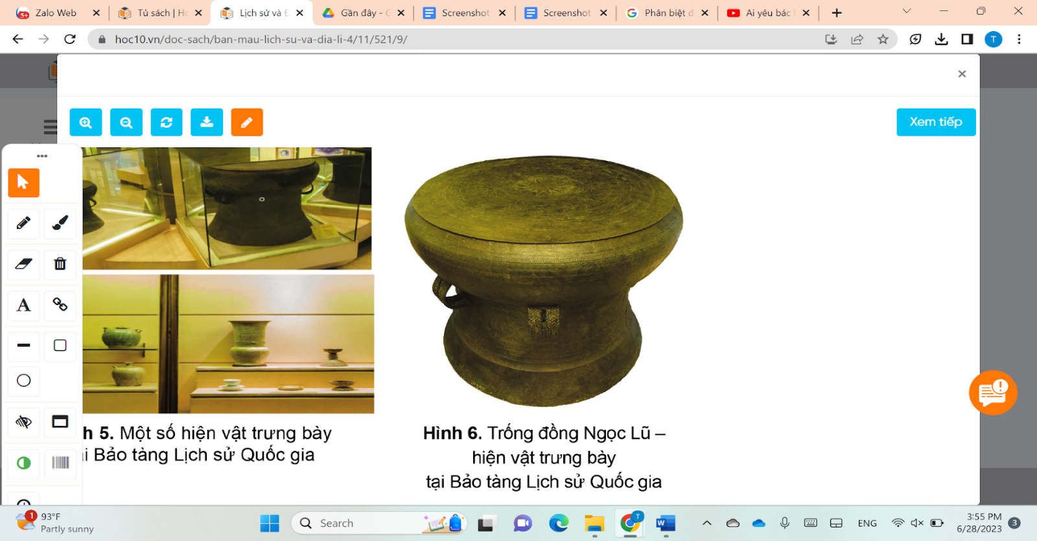
 | - GV mời các nhóm đại diện trình bày sản phẩm. Các nhóm còn lại nhận xét, bổ sung theo gợi ý. | - Đại diện nhóm báo cáo, nhóm khác nhận xét, bổ sung.
 | - GV nhận xét, đánh giá và đưa ra đáp án
 | - Tên hiện vật là “Trống đồng Ngọc Lũ”.
 | - Trống đồng Ngọc Lũ được phát hiện vào khoảng những năm nào? Ở đâu? | -HS trả lời: Vào khoảng những năm1893 – 1894, ở làng Ngọc Lũ( Bình Lộc, Hà Nam)
 | - GV nhận xét, tuyên dương.
 | - GV nhận xét, tổng kết: tranh ảnh, hiện vật là những phương tiện học tập quan trọng để tìm hiểu về sự kiện, nhân vật lịch sử, sự vật, hiện tượng địa lí cụ thể. | - HS lắng nghe.
15’ | 3. Hoạt động Luyện tập, thực hành:
 | HĐ: Trả lời các câu hỏi bài tập phần Luyện tập SHS tr.9
 | - GV chia HS thành các nhóm đôi.
 | - GV hướng dẫn HS đọc SHS tr.9 phần Luyện tập thảo luận nhóm và trả lời.
+ Chỉ trên bản đồ đường biên giới quốc gia của Việt Nam trên đất liền.
Phần đất liền của Việt Nam tiếp giáp với những quốc gia và biển
 | + Tại sao hiện vật được coi là bằng chứng quan trọng để tìm hiểu về quá khứ? | - HS thảo luận.
 | - GV mời đại diện các cặp trình bày kết quả thảo luận. Các cặp khác lắng nghe, nhận xét, bổ sung ý kiến (nếu có). | -Đại diện các nhóm trình bày kết quả thảo luận.
 | - GV nhận xét, đánh giá:
 | + GV hướng dẫn HS chỉ theo đường ranh giới trên đất liền của Việt Nam và vùng giáp biển. Phía bắc Việt Nam tiếp giáp với Trung Quốc; phía tây giáp Lào và Cam-pu-chia; phía đông, phía nam và tây nam giáp Biển Đông.
 | + Hiện vật được coi là bằng chứng quan trọng để tìm hiểu quá khứ vì hiện vật liên quan trực tiếp đến sự kiện lịch sử; ra đời vào thời điểm diễn ra sự kiện, phản ánh sự kiện lịch sử đó.
 | - GV nhận xét, tổng kết và tuyên dương những nhóm có câu trả lời chính xác.
5’ | 4. Hoạt động củng cố, nối tiếp:
 | + Em hãy kể tên đồ vật mà có nhiều kỉ niệm đối với em? | + HS kể (đồ chơi, bức ảnh, cuốn sách,…)
 | - Qua bài học này các em phải biết tôn trọng vào bảo vệ những hiện…
 | - Về nhà viết các câu giới thiệu đồ vật đó và chuẩn bị bài Bài 2 – Địa phương em (Tỉnh, thành phố trực thuộc trung ương) (SHS tr.10).  - Nhận xét tiết học. | - HS nghe, về thực hiện.  - HS nghe

IV. ĐIỀU CHỈNH SAU TIẾT DẠY (NẾU CÓ):

......................................................................................................................................

